Configuration d’une image et déploiement d’un container Docker

Pour réaliser ce laboratoire, vous devez démarrer un projet Web qui est actuellement disponible sur github.

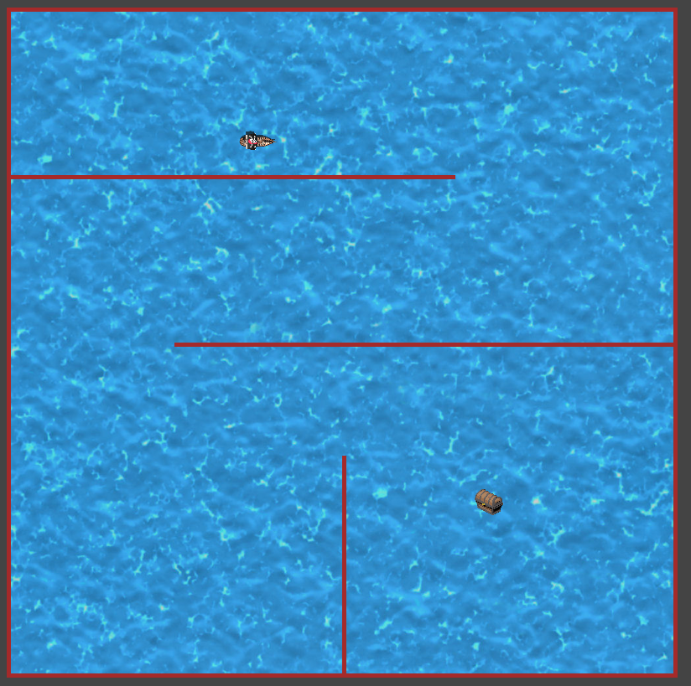

Étape 1 : Création du Dockerfile

Vous devez créer un dockerfile avec cette configuration :

- l’image : ubuntu/apache2 (c’est son nom exact)
- le workdir comme étant : /var/www/html
- deux commandes permettant de mettre à jour le système d’exploitation
- une commande permettant d’installer git (RUN)
- une commande permettant de cloner le projet (RUN)
URL du projet : https://github.com/ftheriault/A-Star

Étape 2 : Construction d’une image

Lancer la commande permettant de construire l’image docker et nommez-là « projet-js »

Étape 3 : Création d’une configuration via un fichier compose.yml

Votre fichier compose.yml doit utiliser l’image « projet-js », et vous devez faire en sorte que le site Web soit disponible via un port externe (le port 8085).

Étape 4 : Démarrer votre container

Finalement, démarrez votre container et vérifiez que le projet est bien disponible sur le port 8085 (http://localhost:8085 ou http://localhost:8085/A-Star).

